ВКУСНАЯ ГИМНАСТИКА ДЛЯ ЯЗЫЧКА
Подготовила учитель-логопед Левшина О.В.

артикуляционная гимнастика - это подборка упражнений, направленных на тренировку органов речи: губ, языка, нижней челюсти, щёк.
Систематическое выполнение таких упражнений даёт возможность
• самостоятельно научить выговаривать правильно звуки.
Если начать выполнять артикуляционные упражнения с 3 - 4 лет, то некоторые звуки могут появиться в речи без помощи специалиста.
• быстрее справиться со сложными речевыми дефектами.
Выполняя упражнения, вы сможете натренировать речевые мышцы, что позволит логопеду быстрее справиться с постановкой звука.
• избавиться от вялой артикуляции.
Такие упражнения полезны детям, которые правильно выговаривают звуки, но их речь неразборчива. Речь идёт о тех детях, про которых говорят, что у них «каша во рту».

Пользу речевой гимнастики хорошо понимают взрослые. Но далеко не каждый ребёнок соглашается сесть перед зеркалом и выполнять однообразные монотонные движения губами и языком.

Для этого изобретательные логопеды придумали занимательные артикуляционные упражнения, которые детишки будут выполнять с радостью, так как при их выполнении используются вкусняшки.

Заставлять и ругать не стоит, потому что знания и навыки полученные на негативе плохо закрепляются и мало используются на практике, поэтому переходим к сладким процедурам. Можно использовать любые сладости и вкусности, которые есть в наличии, главное, чтобы у ребенка не было аллергии. Можно использовать: ягоды, кусочки фруктов свежих и сухих, цукаты, готовые завтраки, соломку, съедобные палочки, посыпку, варенье, джем, мармелад — все то, что есть дома и не отвергается малышом.

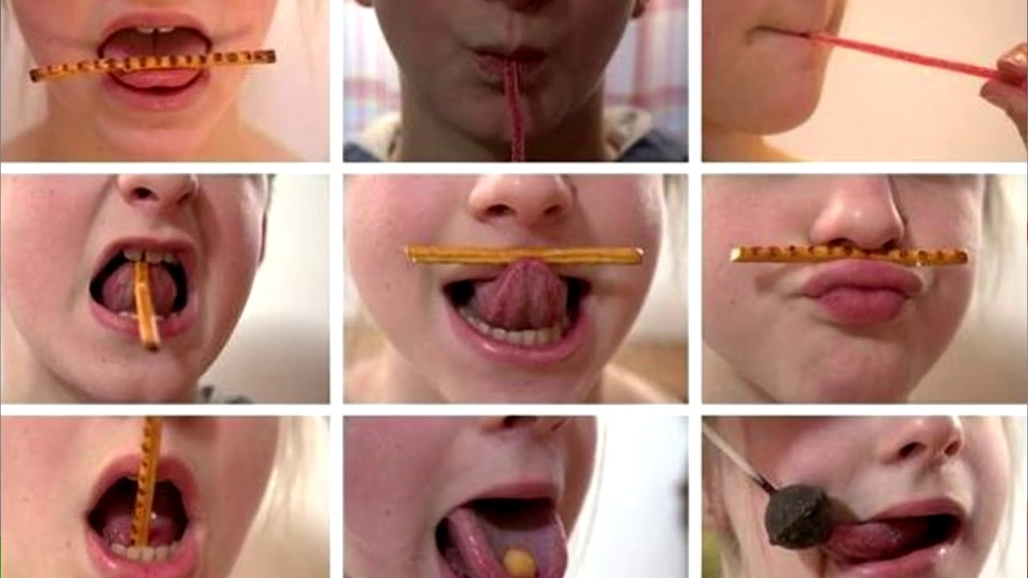

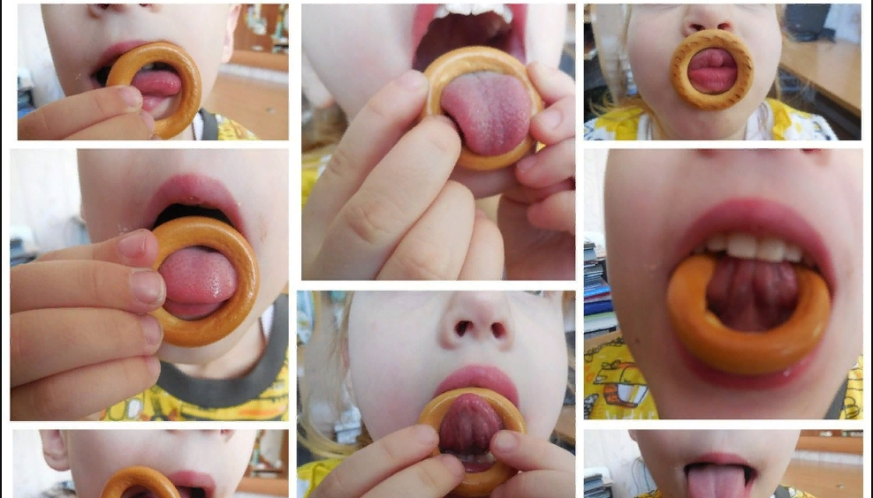

ЧУПА ЧУПС КАК ТРЕНАЖЕР
Шарик должен быть небольшого размера. Подойдут и другие леденцы на палочки, главное, чтобы не было острых краев.
- берем конфетку и начинаем водить влево-вправо и вверх-вниз, по кругу, задавая направления, куда ребенок должен дотянуться языком. Используется для упражнений “часики”, “качели”, “колесо”
- положить шарик в углубление “чашечки” языка
- массаж языка чупа-чупсом: водить шариком вперед-назад по средней линии, слегка постукивать и подпрыгивать, делать легкие вибрационные движения
- удерживать леденец губами, сжимая их
- прижимать язык с лежащим на нем чупа-чупсом к небу или верхней губе
- массировать щеки изнутри шариком
После того, как карамель съедена, используем оставшуюся палочку в коррекционных целях:
- кладем на середину языка и делаем трубочку языком
- дуем в трубочку на ватку
- ставим палочку в стакан с водой и булькаем
- выкладываем из палочек буквы и фигурки

СОЛОМКА И СЪЕДОБНЫЕ ПАЛОЧКИ
Их хорошо использовать для отработки некоторых артикуляционных упражнений:
- “трубочка” языком — положить палочку на середину языка и поднять его боковые края
- “трубочка” губами — держать соломинку губами, вытянутыми в хоботок
- “чашечка” языком — отломить кусочек соломки и положить в углубление
- “грибок” — удерживать палочку зубами, при этом язык лежит сверху палочки
- делаем “усы” — удерживаем соломинку между верхней губой, поднимая ее, и носом или между губ
- “ложка на тарелке” кладем палочку на широкий распластанный язык и удерживаем ее

ПЕЧЕНЬЕ, СУХАРИКИ
- крошим на тарелочку кусочки, оттуда малыш кончиком языка должен их “склевать”
- покусать печенье/сухарик губами или зубами, вводя их в рот и вытаскивая
- положить крошку на кончик языка и сдуть
- проводить кончиком языка и боковыми краями по шершавой поверхности сухарика или печенья
- построить домик/шалашик из печенья и сдуть его, задуть в домик ватку, сдуть с домика
- ребенок зажимает сомкнутыми губами печенье и пытается удержать, когда его тянут

ЕЩЕ НЕСКОЛЬКО УПРАЖНЕНИЙ ДЛЯ СЛАДКОЕЖЕК
- Положить за щеку кусочек яблока, ягодку, изюм и перекатывать его из щеки в щеку. Либо просто пытаться выковырять изо рта, если движения ограничены.
- Приклеить в нёбу конфетку, жвачку и малыш должен поднять язык вверх и отлепить их.
- Намазать губы чем-нибудь сладким и пусть ребенок слизывает языком.
- Также можно слизывать с тарелки языком мед, варенье, сметану, сгущенку.
- В углублении “чашечки” языка, так сказать “дно”, капать из пипетки что-нибудь сладкое, класть кусочки цукатов, сухих завтраков, кондитерской посыпки.
- Погонять языком крошки печенья, шоколада, изюм, цукаты, забивая гол.

